五谷杂粮 遇“稻”你

常州市天宁区青龙中心幼儿园紫云分园 周慧鸣 殷晗丹

**课程背景：**

秋天是丰富多彩的季节，丰收的作物，清甜的果香，斑斓的色彩，大自然潜藏的奥秘等待着孩子们去探索和发现。在“收获的秋天”主题下，我鼓励孩子们亲近自然，走进社会，主动汲取经验。寻秋时，几株偶然拾得并被带进教室的水稻引发了孩子们的兴趣。《3-6岁儿童学习与发展指南》中提出：成人要善于发现和保护幼儿的好奇心，充分利用自然和实际生活机会，引导幼儿通过多种方式，不断积累经验。作为教师，应充分利用身边的自然资源来为孩子的发展提供“养份”。于是，我们和孩子共同开启了关于水稻的探秘之旅。

**课程目标：**

1.感知水稻的外形特征，知道幼儿园餐桌上常见粗粮的名称及特点，了解杂交水稻之父袁隆平的相关事迹。

2.能尝试使用各种方法，运用简单的工具，调动多种感官，探究稻谷和粗粮，并将自己的想法或实验结果用简单的图画或符号进行表征。

3.积极参与生活活动，萌发珍惜粮食、尊重他人劳动成果的情感。

**课程框架：（预设）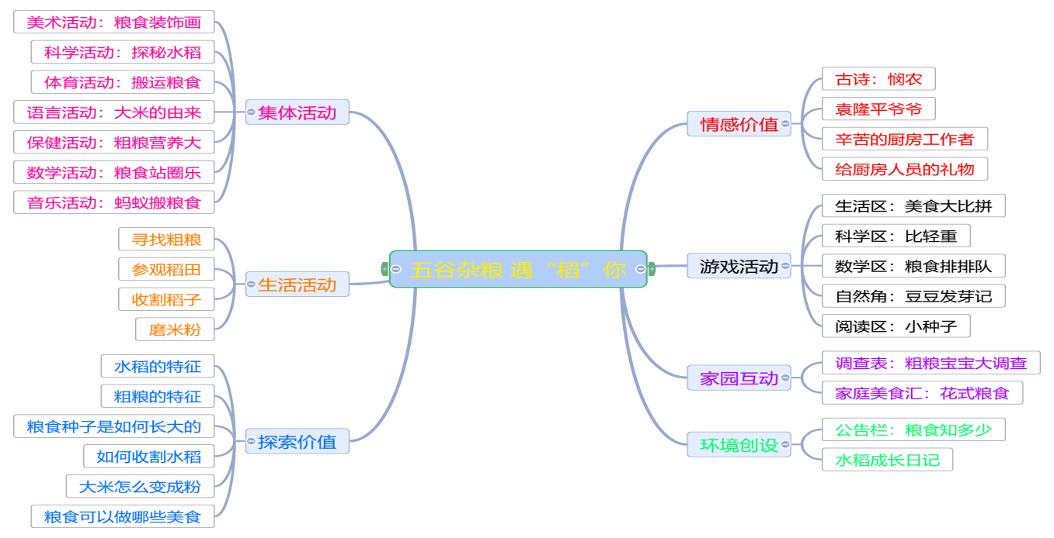**

**课程故事：**

**第一篇章：“稻”处是你——趣探水稻**

1.偶然邂逅

周末的寻秋之旅结束后，优优向小伙伴们展示了自己的成果——几株金黄色的水稻。孩子们饶有兴味地围着水稻，七嘴八舌地述说着自己的疑问与猜想。

诺诺：“我见过这个东西，它种在田里的，但我不知道它是什么。”

沐沐：“我知道，这是我们吃的白米饭吧。”

彬彬：“怎们会呢，白米饭是一粒粒白色的米，这个看上去是黄色的。”

优优听见大家的讨论，回答到：“我带过来的这个东西是水稻，水稻就是我们每天吃的米饭。”

通过同伴间的分享交流，孩子们了解到，水稻是春种秋收，一粒粒黄色的是稻谷，里面就藏着白白的大米宝宝。

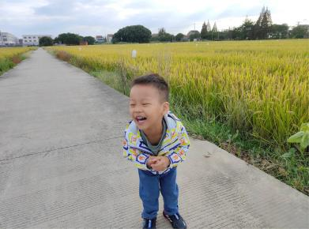 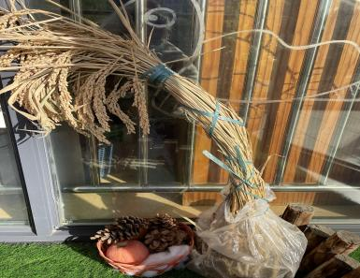 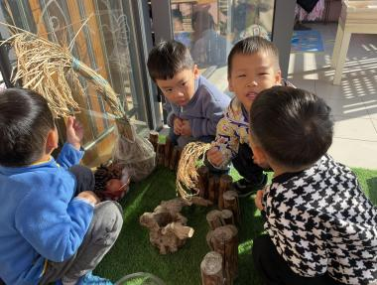

1. 初次探究

水稻除了沉甸甸的稻谷之外，还有哪些部分组成呢？外形上有什么特征呢？孩子们先将自己的观察结果用简单的绘画来呈现（一起来欣赏下他们视角下的水稻吧）

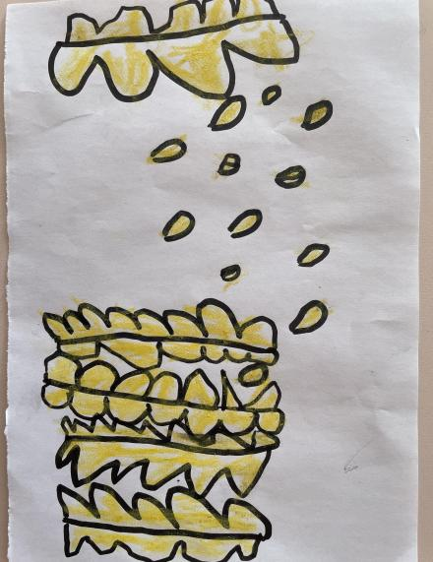 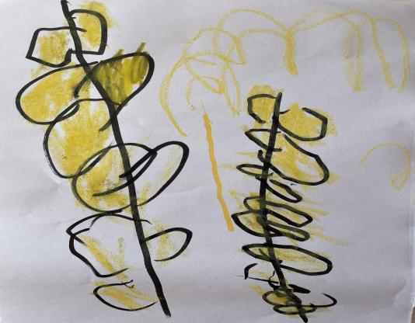

翊柏：“它的叶子是细细的，椭圆形的。”

果果：“还有长长的杆子。”

乐乐：“好多稻谷靠在一起，我都数不清楚了，它们摸上去有些毛毛的。”

默言：“我感觉水稻的上面很重，所以它是弯弯的，要倒下来了。”

孩子们通过看一看、摸一摸、数一数，用简单的绘画记录下自己的观察与发现。

1. 尝试脱粒

白白的米粒怎样才能从黄色的壳中取来呢？孩子们环顾周围的教室环境，通过讨论，得出了几种脱壳的方式：徒手剥、用脚踩、借助工具（榔头、剪刀、积木）于是我们进行分组，一起动手来试一试。

|  |  |  |
| --- | --- | --- |
| 取粒方法 | 具体操作 | 取得结果 |
| 徒手剥  微信图片_20211125124558 | 取一粒稻谷，放置在桌上，把外壳一点点抠下来 | 速度慢  找到中间的裂缝比较好剥 |
| 用脚踩  微信图片_20211125124612 | 取一堆稻谷，用脚踩住后来回搓一搓 | 相对省力  但只有较少外壳脱落，需要挑出后再进行 |
| 榔头敲  微信图片_20211125124449 | 取一堆稻谷，榔头对准后进行敲击 | 很容易把稻谷敲碎  无法保证完整性 |
| 剪刀剪  微信图片_20211125124436 | 取一粒稻谷，用剪刀在外壳上划口子，然后用手指去抠 | 相对于徒手省力  速度较慢 |
| 积木碾  微信图片_20211125124347 | 取一些稻谷，用圆柱形积木来回碾压 | 需要较大力气  有较少外壳脱落，需要挑出后再进行 |

通过试验对比，孩子们发现，脱粒的方式很多，而且基本都能成功，但是每种方式都较为费时耗力，获取的米粒数量较少。

阳阳：“把米取出来可真累啊，我的手指头都痛了。”

安然：“对啊！要用很长的时间，而且我都剥不好。”

那秋收的时候，有那么多的稻谷，农民伯伯是怎么进行处理呢？通过观看视频和图片，大家了解到，原来进行脱粒时会有专门的机器，简单又方便，现代科技真是太神奇啦！

1. 合作磨米

那这些我们辛苦劳动后收获的大米宝宝，可以用来做什么呢？孩子们根据已有的生活经验，提出了自己的建议：

甜甜：“送给厨房的叔叔阿姨们，直接蒸成香喷喷的米饭！”

濛濛：“可以做香香的爆米花呀！我妈妈就给我做过。”

子浩：“还有脆脆的锅巴，也是大米做的，可好吃啦！”

那大米还可以做成哪些美食呢？孩子们提议可以在书中找一找，回家问问爸爸妈妈，还可以询问下厨师。最终，孩子们决定采用就近的方式，去幼儿园的厨房找一下大厨阿姨。大厨阿姨向小朋友们介绍，不仅可以直接用大米做出各种美食，如果磨成米粉的话，会更加美味可口哦！比如我们点心时吃的小元宵，软软糯糯，就是用米粉做的。

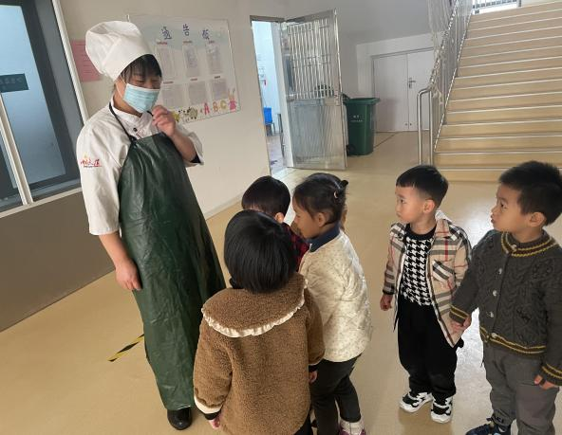 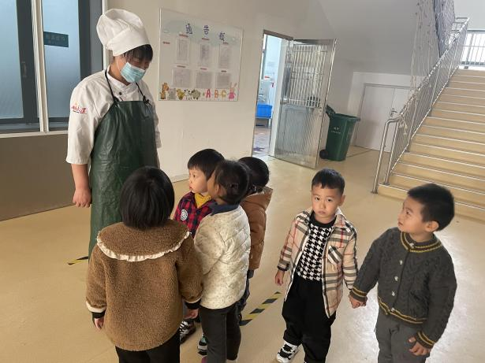

那怎么把大米变成米粉呢？这时候，诺诺注意到了放置在科探区的磨盘，她兴奋地说到：“这个不就可以来磨大米吗？我们之前还磨过黄豆呢！”那就一起来试试吧！

孩子们分工合作，一个负责倒米，另外的人有了先前的经验，知道磨盘要用很大的力气转动，所以自发地按住磨盘，或者一起顺着同一个方向转动把手。当看到米粒掉出来时，大家兴奋地喊道：“成功啦！成功啦！”将磨盘中的米粒收集起来，大家凑近发现，大米并没有变成粉末状的，只是变得小小的，碎碎的。这是怎么回事呢？菲菲说：“应该是还需要再磨一磨，我们把它倒进去再多转转吧！”再次试验后，大家发现出来的仍旧是一粒粒硬硬的碎米，那我们就去查阅资料找出原因吧。原来把大米磨成粉需要经历洗米、浸泡、磨浆、搅拌、蒸粉、压条、干燥等一系列复杂的工序，这样磨出来的米粉才是精细的。

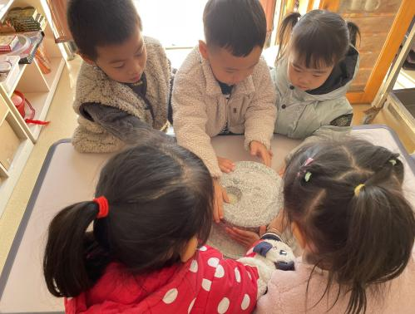 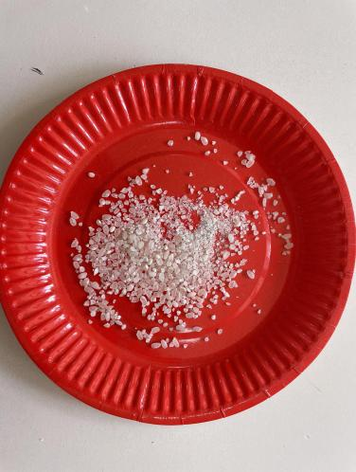

5.制作品尝

我们一起去厨房阿姨那里取来了一些米粉，动手来做小元啦！简单的揉揉搓搓之后，小元宵就完成啦，用上生活区的电煮锅，看着在沸水中上下浮动的元宵，孩子们露出了期待的深情，虽然煮出来的成品有些丑丑的，但是品尝的时候每个孩子都赞不绝口，这可是自己的劳动成果呢！

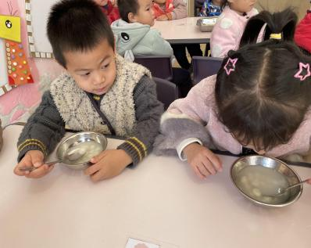 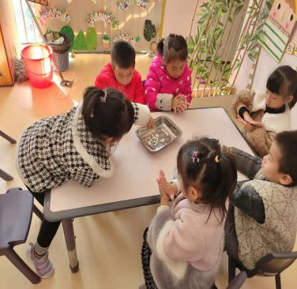 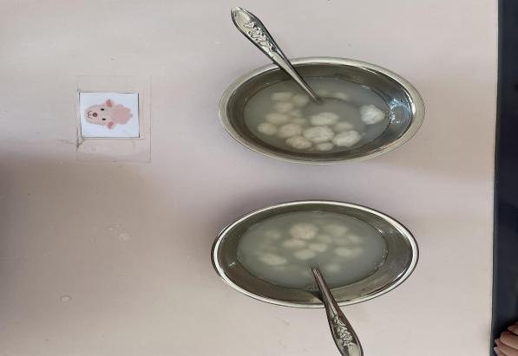

**幼儿经验的获得：**

**1.自主探究，亲身实验尝试：**《3-6岁儿童学习与发展指南》提出：小班的幼儿对感兴趣的事物能仔细观察，发现其特征。活动中，幼儿在观察水稻、脱粒、磨米等环节表现出强烈的兴趣，并能积极动手实践，在直接感知、亲身体验和实际操作中获取直接经验和感性认知。

**2.迁移经验，自主解决问题：**在磨米的过程中，幼儿能将先前处理黄豆的经验进行有效迁移，在相互合作中共同探究，找寻到把大米磨成米粉的正确方式。

**3.环境互动，收获多元发展：**幼儿在探究过程中遇到问题时，善于利用周围环境中的资源，比如简单的工具榔头、积木等。在调动多种感官操作时，发展了动手能力、观察能力、对比分析能力等。

**教师的思与行：**

1. **了解幼儿学习方式、助推幼儿真实体验：**小班幼儿处于感知运动阶段向前运算阶段过渡的时期，他们慢慢地从仅靠身体探索，开始具有一些思维、表征的能力。所以活动中教师既需要提供幼儿能够通过身体探索获取经验的活动，也需要帮助幼儿思维，了解动作背后会带来的结果。帮助幼儿思维发展。
2. **还给幼儿学习空间、解放幼儿能力发展：**科学探究中提到幼儿要具有初步的探究能力，支持和鼓励幼儿在探究活动中积极动手动脑寻找答案。幼儿在探究中遇到了很多问题，教师都没有直截了当地进行告知，而是通过资源供给、耐心等待、细心聆听的方式，给予幼儿自我探究。解放儿童的头脑，使之能思；解放儿童的双手，使之能干；解放儿童的眼睛，使之能看；解放儿童的嘴，使之能讲；解放儿童的空间，使之能接触大自然和社会；解放儿童的时间，使之能学习自己渴望的东西，从而让幼儿真正成为活动的主人。

**第二篇章：五谷杂粮——粗粮聚会**

午餐时，梓航指着碗里的燕麦问到：“老师，白米饭里加的东西是什么呀？”

沐沐：“这个吃上去有点硬硬的，但是我很喜欢。”

小雨：“这应该是另外一种米吧！”

孩子们对于米饭中的“添加物”产生了好奇。“生活即教育，处处皆课程。”《纲要》中指出：“教师要善于发现幼儿感兴趣的事物、游戏和偶发事件中所隐含的教育价值，把握时机，积极引导。”那何不以此为教育契机，和孩子们一起来探寻多种多样的米类呢！

**1.说说画画，了解前期经验**

首先，我们发放了调查表，了解幼儿对于这些粗粮的认知。经过分析，我们发现由于这些粗粮很少出现在家庭的餐桌上，所以不管是对于它们的名称，还是相关的特征，孩子们都不是很了解。于是，我们一起收集来了黄小米、黑米、红米、薏米等这些在午饭时会吃到的粗粮。

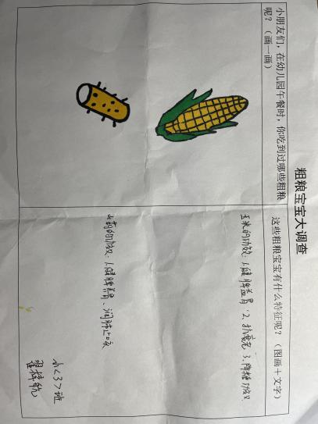 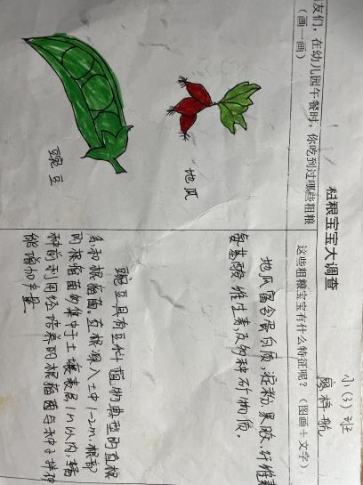

**2.调动感官，丰富表象认知**

面对这些粗粮，孩子们的关注点有所差异：

凡凡：有黄色、黑色、红色的。（关注的是颜色）

苏苏：我觉得红色的豆子是里面最大的，芝麻是最小的。（关注的是大小）

萱萱：黄色的小米是圆溜溜的，其他是椭圆形的好像。（关注的是形状）

琬钰：这些米粒摸上去都是凉凉的。（关注的是触感）

于是我们采用小组合作的方式，就粗粮的颜色、大小、形状、触感等，进行较为全面的观察研究。通过交流讨论，孩子们得出以下结论：

颜色：红米和红豆都是红颜色的，但是红豆看上去颜色是暗暗的，而红米堆在一起又显出棕褐色。

大小：很多孩子能立马说出个头最大的是红豆，最小的是黄米。

为了便于孩子们进一步进行比较，我投放了记录表。

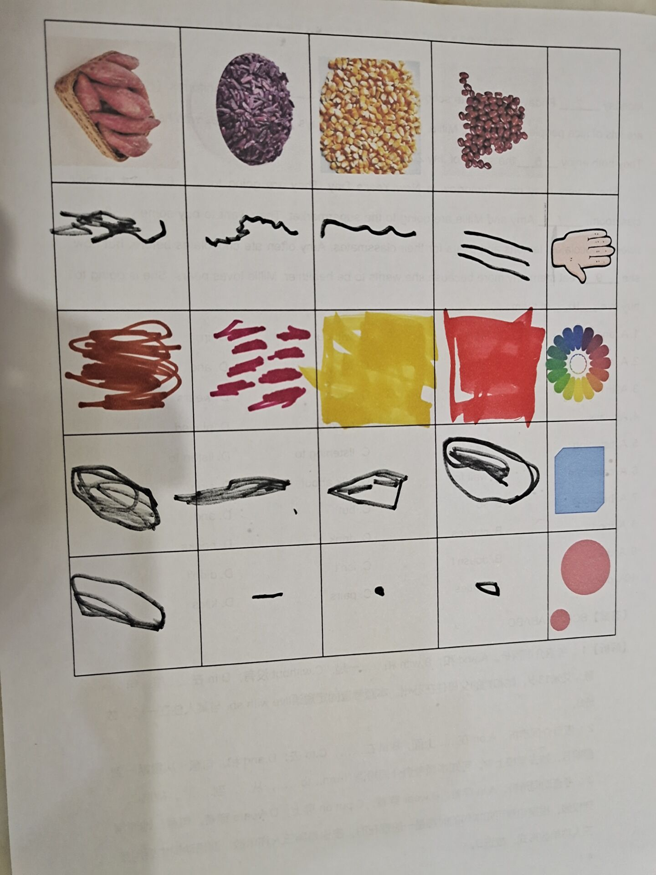

形状：这些粗粮宝宝都是圆圆的，红米和黑米长得就像芝麻一样。孩子们会用“细细”、“扁扁”、“长长”等词来形容。

触感：孩子们会用“凉凉的”、“毛毛的”“硬硬的”，有些刺手这些词来表达自己的感受。

最后，孩子们凑近粗粮闻了闻。“哇！我感觉它们都是香香的。”“我觉得闻上去就像是开心果的味道。”“不对，我感觉是像瓜子的味道一样。”

**3.聆听讲述，知悉营养价值**

为什么要吃这些粗粮？它们有什么营养价值？保健张老师肯定最清楚啦！于是孩子认真专注地倾听了张老师的小讲座。

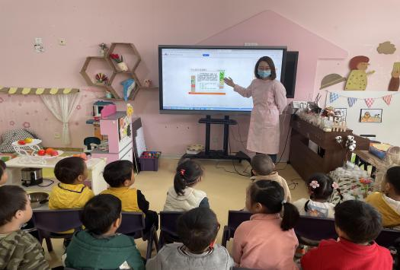 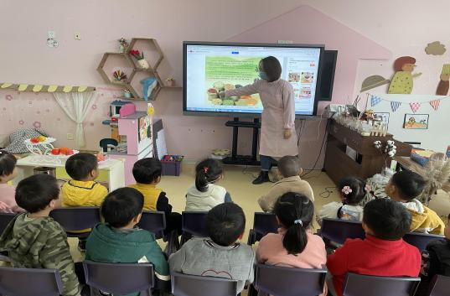

**幼儿经验获得：**

1. **亲身体验中获得认知经验：**在认识粗粮的过程中，采用小组合作、主动探究、寻求帮助等多种形式、运用视觉、触觉、嗅觉调动多感官获得经验，看一看、比一比、摸一摸、闻一闻。获取对于科学、数学、健康等领域的经验。

**2.实际操作中培养学习品质：**《指南》明确提出要“重视儿童的学习品质”，活动中的幼儿基于兴趣作为活动的内驱力，推动幼儿发展注意力——专注学习能力；探究精神意志力、耐心或坚持不懈的精神等品质。

**教师的思与行：**

**1.提供材料支架，引导幼儿探索：**通过投放简单材料——记录表，为幼儿搭建解决问题的支架。

**2.寻找课程资源，推动幼儿学习：**关于粗粮的营养价值，对于幼儿来说是抽象的概念，他们仅能通过一些图片或者视频获取替代经验。但是作为食谱制定者的保健老师，她在幼儿心中是知悉粗粮的“权威人物”，孩子们会更加乐意去倾听，也更容易接受她所讲述的内容。

**第三篇章：光盘行动——不负“食”光**

1. 阅读绘本

那我们餐桌上的米饭和粗粮都是从哪里来的呢？通过投放绘本《小种子》、《泥土妈妈》、《大米的由来》，借助亲子阅读，孩子们了解到了解到任何粮食的成长都是从一粒小小的种子开始，经历风吹日晒。在成长的过程中，会遭遇很多困难，经过漫长时光的考验与洗礼才会长大。因此，别小看每一粒小小的粮食，它们都是来之不易的。

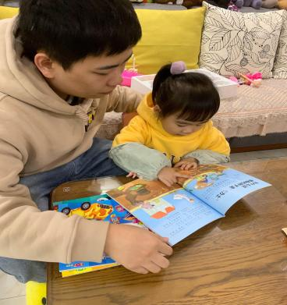 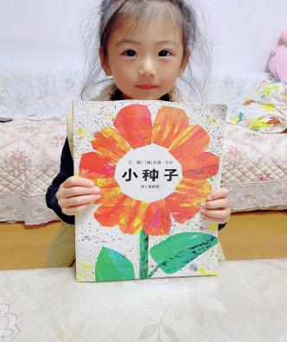 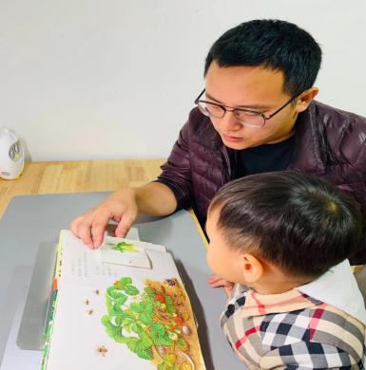

1. 走近伟人

在绘本阅读中，孩子们也对其中提及的袁隆平爷爷产生了好奇。刚好借课程开展的大背景，引导孩子们来认识了解这位伟人，也将崇敬的种子潜移默化地埋在每个孩子的心田。“袁隆平爷爷是一个种水稻很厉害很厉害的人，以前我们都是吃不饱饭的，因为我们的米饭只有一点点，就是因为他一直研究水稻，种水稻，所以现在我们就有了很多的水稻，每一个人都可以吃上白白的米饭了。”

“袁老爷爷可真厉害！”“所以我们不能挑食，如果浪费了，老爷爷就会很难过。”珍惜粮食不再是一句浮于表面不走心的口号，而是孩子们在内心受到触动后，落实到生活中的具体行为表现。

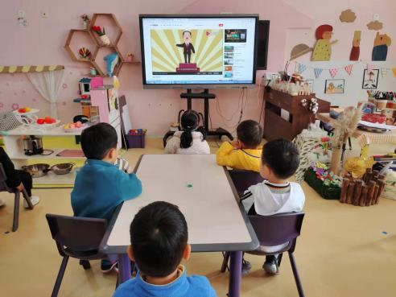 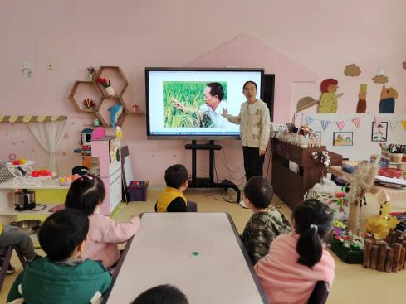

3.光盘行动

为了进一步激励孩子们不挑食，爱吃粗粮，我们商量用奖励的方式，让大家保持良好的习惯。“光盘墙”就这样应运而生啦！每个孩子都有属于自己的小杯子，并且和爸爸妈妈共同设计了专属的贴纸，每次光盘之后，就在杯中插入一个小吸管。

“老师，我已经有9个吸管啦！”“老师，我今天又把饭都吃完啦！”“老师，我没有把黑米挑出来，我今天可以插吸管啦！”光盘活动让孩子们学会珍惜粮食，尊重他人的劳动成果，也让他们知道，坚持最好一件事情不仅能养成好习惯，同时也能收获自己想要的东西，礼物虽小，但确实依靠自己的努力获取的。

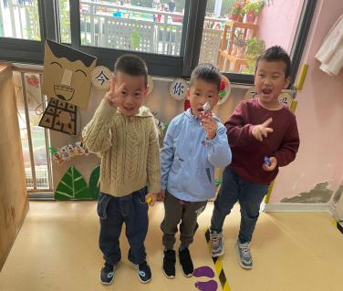 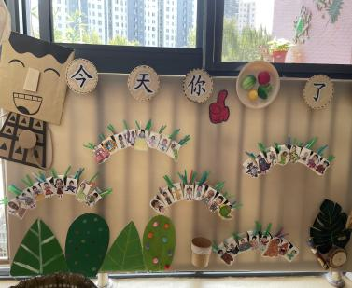 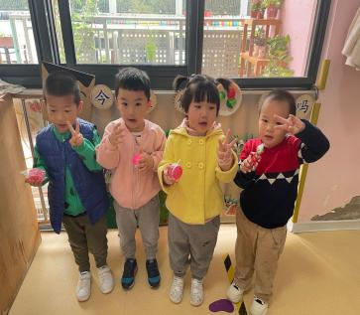

**幼儿经验的获得：**

**链接绘本、丰富情感体验:**通过阅读绘本，了解到关于粮食成长的知识经验。同时引入伟人“袁隆平”，用他的光荣事迹感染幼儿，萌生敬意，也让幼儿感知体验粮食生长过程的漫长与不易，从而转变自己对于粮食的态度。

**教师的思与行：**

良好的习惯需要坚持，考虑到小班幼儿的年龄特征，在尊重幼儿想法与兴趣的前提下，结合自身教学经验，和幼儿共同创设了“光盘墙”，让幼儿在每天饭后的小小活动中，感受努力付出后，一点一滴积累的进步、成长与收获。

**教师感悟与反思：**

1. **课程来源幼儿的生活与兴趣：**课程的来源是贴近幼儿实际生活，符合幼儿发展规律，满足他们兴趣与需要的课程，同时也是需要思考，在以班级为集体开展活动时，主题不能仅仅局限于部分幼儿的兴趣，应该是具有小范围内的普适性的。同时教师也需要思考主题的教育价值、文化价值、人文价值。多方面评析是否主题适合作为本班的课程来源。才能真正让幼儿做中学，玩中学，学中有成长。
2. **课程需要资源的开发与实践：**幼儿园内2公里都可以作为班级课程开展的资源，在这个范围内有广阔的物质、人文、自然、历史资源可以利用，教师应有一定的资源意识，建立资源网络，善于引导资源进入幼儿的学习中，为幼儿的学习提供支持。
3. **课程需要教师的引导与把控：**课程的主体是幼儿，但不可否认教师在课程中发挥的作用，教师应对幼儿主导的活动进行评析，能善于发现和把握活动中教育契机，搭建支架，提供资源，顺势而为，因势利导，支持幼儿逐步发展。
4. **课程指向幼儿的学习与发展：**课程的最终目的是指向幼儿的发展，在整个课程故事中，幼儿既收获了数学、科学、健康、语言等领域经验的理性思考，又收获了听、说、做、寻、探等动作带来的感性经验。幼儿在观察思考、实践求知中获得内心触动，收获多元发展，是评价课程的重要指标。